新龙小三班

2024年4月24日 星期三 晴

▲今日出勤

应到24人，实到21人，王浩宇、吴可馨、李一诺小朋友请假！希望这些小朋友能早日来园参加我们的活动哦！

▲区域活动

今天在万能工匠游戏的小朋友有：司睿、陶奕然、陶奕颖；角色区游戏的小朋友有：沈子煜、万钰彤、刁欣怡、史锦瑞；其他小朋友都和家长们去无锡动物园游玩啦！

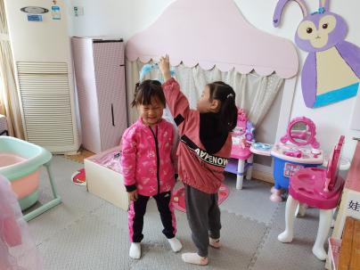 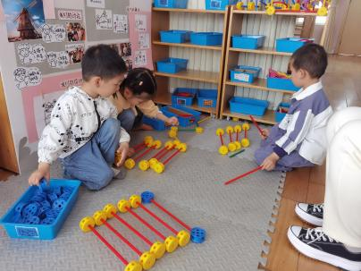 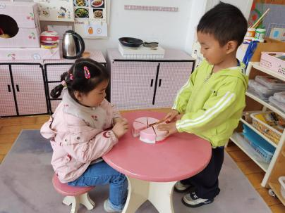

▲户外活动

今天天气放晴了，小朋友们来到户外一起玩游戏啦！快来看看我们的精彩活动照片吧！

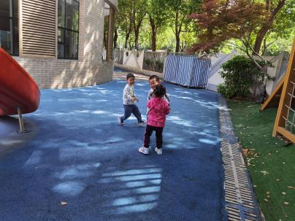 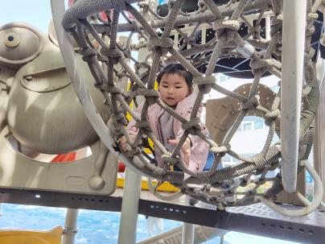 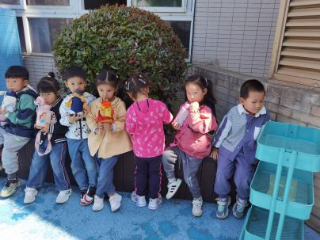

▲家园合作

今天部分小朋友去春游了，很开心也会很疲惫，所以小朋友们回家后要早早睡觉，好好休息哦！明天我们将一起制作美味的蛋挞，一起期待吧！